虱目魚香繞鯤鯓，千人祈福平安宴活動簡章
為感謝全國民眾在丹娜絲風災後對臺南的慷慨援助與愛心，使得家園重建之路得以順利完成，臺南市政府特別攜手南鯤鯓代天府、雲嘉南濱海國家風景區管理處，將於11月16日（星期日）中午12點，在南鯤鯓代天府前廣場盛大辦理「虱目魚香繞鯤鯓，千人祈福平安宴」，邀請全國民眾共襄盛舉，以臺南在地最豐盛的美味，感謝各界的溫暖。
- 辦理單位：臺南市政府農業局。
- 活動日期：114年 11月16日(星期日)。
- 活動費用：每桌次5000 元整。
- 報到時間及地點：當日上午10點前報到，現場領取1,000元購物券。
(請依序停車後，再到報到處報到)(停車場請導航-南鯤鯓第二停車場)
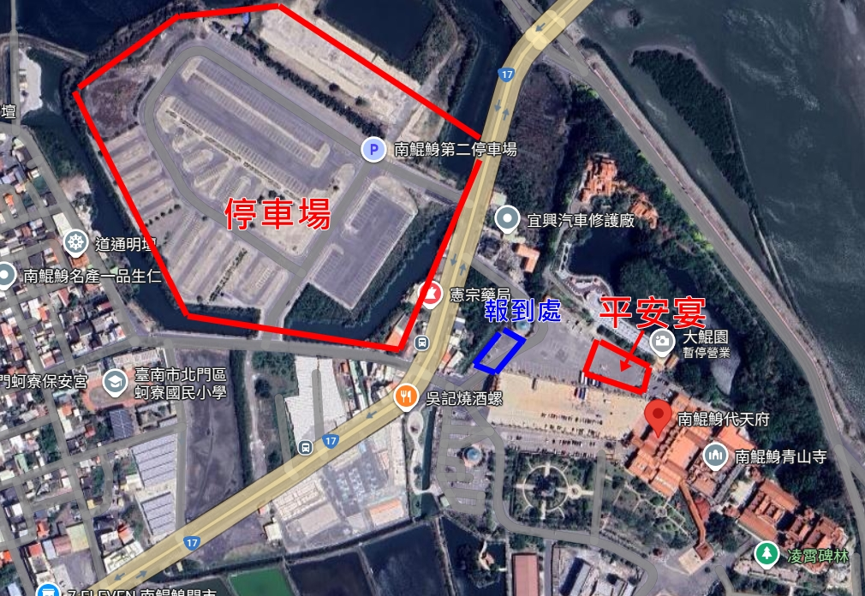
五、報名辦法：
1. 活動限額100桌次，額滿為止。(確定報名後，公所以 e-mail/傳真/簡訊通知)。
2. 報名方式：採網路報名，請逕自由北門區公所網站 (https://beimen.tainan.gov.tw) -訊息公佈-活動訊息，線上報名。(每人限訂1桌次-以身分證字號區分)
3. 報名時間：114 年11 月8日(六)中午12時起至 114 年11 月12日(三)下午17 時止(若報名額滿，則提前截止)。
4. 報名流程：於公所報名網頁填寫報名資料(請填寫完整聯絡訊息以利於後續確定報名通知)→收到「確定報名通知」郵件/傳真/簡訊後請報名者繳款→繳款證明(請加註報名者姓名電話及繳款者姓名並以電子信箱(hmyang@mail.tainan.gov.tw)或傳真(06-7862407)回復給公所)→公所回覆收款確認通知→完成報名。
5. 匯款資料：
(1) 銀行名稱：北門郵局
(2) 郵局代號：700
(3) 戶名：台南市北門區老人福利協進會
(4) 收款人帳號：0191349-0123791
6. 請收到本所「確定報名通知」後，請速協助繳款並回復公所繳款證明，最遲於11 月13日(四)中午 12點以前完成繳款並回復繳款證明，逾期視同自行放棄。
繳款訊息回傳：
◎電子信箱：hmyang@mail.tainan.gov.tw
◎北門區公所傳真號碼：06-7862407
7. 報名完成後，若經錄取將以e-mail /簡訊通知，請務必正確填寫e-mail/電話號碼。
8. 錄取以報名先後順序為準，若經錄取將以E-MAIL或電話通知，最晚將於11月14日(五)下午5時前通知！
六、閱讀事項：
1. 本報名所蒐集之個人資料，將依據個人資料保護法規定，只針對本次活動報名及保險之目的進行蒐集、處理及利用，不作其他用途，報名完成時等同於同意將個人資料提供辦理單位辦理活動之用。
2. 辦理單位有權將此項活動之錄影、相片於世界各地播放、展出、登錄於辦理單位網站、臉書等社群媒體，報名完成時等同於同意肖像用於相關活動之宣傳與播放活動上。
3. 若颱風、地震、豪雨等天災不可抗拒之事件，或者發布海上颱風警報或本市停班停課，辦理單位有延期或停辦之權利。
4. 本活動簡章如有未盡事宜，得由辦理單位隨時增修公布之。
七、活動聯絡人：北門區公所行政課楊小姐，電話 06-7862001，電子信箱： hmyang@mail.tainan.gov.tw。

